- 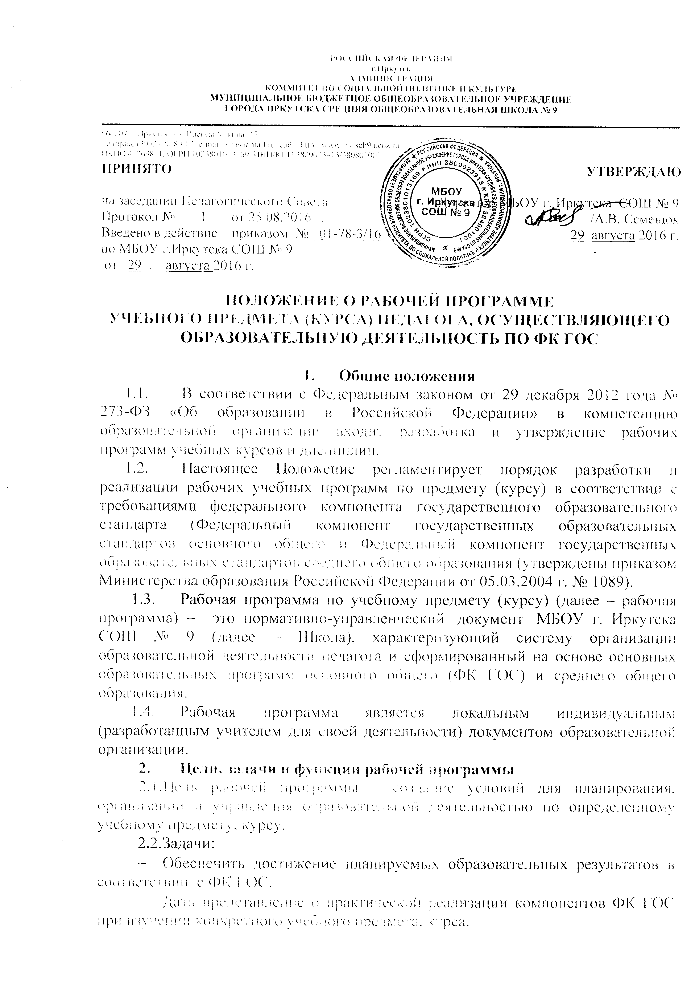
- Определить содержание, объем, порядок изучения учебного предмета, курса с учетом целей, задач и особенностей учебно-воспитательной деятельности образовательной организации и контингента учащихся.
2.3. Функции рабочей программы:
- Нормативная, то есть Программа является документом, обязательным для выполнения в полном объеме;
- Целеполагания, то есть определяет ценности и цели, ради достижения которых она введена в ту или иную образовательную область;
- Нормирующая, определяет содержание образования, то есть фиксирует состав элементов содержания, подлежащих усвоению учащимися;
- Процессуальная, то есть определяет логическую последовательность усвоения элементов содержания, организационные формы и методы, средства и условия обучения;
- Оценочная, то есть выявляет уровни усвоения элементов содержания, объекты контроля и критерии оценки уровня обученности учащихся.
2.4. Согласно пункту 1 части 1 статьи 48 Федерального закона N 273-ФЗ педагогические работники обязаны осуществлять свою деятельность на высоком профессиональном уровне, обеспечивать в полном объеме реализацию преподаваемого учебного предмета в соответствии с утвержденной рабочей программой.

- Технология разработки рабочей программы
  - Рабочая программа – документ, созданный учителем на основе Примерной или авторской программы, инструмент педагога, в котором он определяет оптимальные и эффективные для определенной параллели учащихся содержание, формы, методы и приемы организации образовательной деятельности с целью получения результата, соответствующего требованиям Федерального государственного образовательного стандарта.
  - Рабочая программа показывает, как с учетом конкретных условий, образовательных потребностей и особенностей развития учащихся педагог создает индивидуальную педагогическую модель образования на основе ФК ГОС. Рабочая программа учителя должна давать представление о том, как в практической деятельности педагога реализуются компоненты ФК ГОС при изучении конкретного предмета (курса).
Рабочая программа составляется учителем по определенному учебному предмету, курсу на учебный год или на уровень образования в соответствии с уровнем его
профессионального мастерства и авторским видением дисциплины (федеральный компонент должен составлять не менее 70 %, тематический – 100%, изменения, производимые учителем – не более 30%).
Составитель рабочей программы может самостоятельно: расширить перечень изучаемых тем, понятий в пределах учебной нагрузки, раскрывать содержание разделов, тем, обозначенных в государственном образовательном стандарте и примерной программе; конкретизировать и детализировать темы; устанавливать последовательность изучения учебного материала; распределять время, отведенное на изучение курса, между разделами и темами по их дидактической значимости, а также исходя из материально-технических ресурсов образовательной организации; выбирать, исходя из стоящих перед предметом задач, методики и технологии обучения и контроля уровня подготовленности учащихся.
  - Рабочая программа составляется учителем по определенному учебному предмету, курсу на учебный год или на срок реализации рабочей программы.
  - Проектирование содержания образования на уровне отдельного учебного предмета, курса осуществляется индивидуально каждым педагогом. Допускается коллективное планирование, если преподавание ведется по одному и тому же учебно-методическому комплекту.
  - Рабочая программа по предмету – это документ, который составляется с учетом особенностей образовательной организации (Школы), особенностей учащихся. При составлении, принятии и утверждении Рабочей программы должно быть обеспечено ее соответствие следующим документам:
- федеральному компоненту государственного образовательного стандарта;
-основной образовательной программе ОО;
- примерной программе по учебному предмету (курсу);
- авторской программе, прошедшей экспертизу и апробацию;
- учебно-методическому комплексу (учебникам).
Авторские программы учебных предметов, разработанные в соответствии с требованиями ФГОС и с учетом примерной основной образовательной программы соответствующего уровня образования, также могут рассматриваться как рабочие программы учебных предметов. Решение о возможности их использования в структуре основной образовательной программы принимается научно-методическим советом Школы.
  - Рабочие программы рассматриваются и обсуждаются на заседаниях предметных методических объединений в срок до «01» сентября текущего учебного года, согласовываются с заместителем директора по научно-методической работе и представляются на утверждение руководителю образовательной организации (директору школы) в срок до «10» сентября текущего учебного года.
  - Директор Школы вправе провести экспертизу рабочих программ непосредственно в образовательной организации или с привлечением внешних экспертов на соответствие требованиям Федерального компонента государственного образовательного стандарта.
  - Рабочие программы утверждаются приказом директора школы. При несоответствии рабочей программы установленным требованиям, руководитель образовательной организации накладывает резолюцию о необходимости доработки с указанием конкретного срока.
- Структура рабочей программы

Рабочие программы учебных предметов и курсов в соответствии со Стандартом должны содержать:

- титульный лист программы;

- пояснительную записку;

- планируемые результаты освоения учебного предмета, курса;

- содержание учебного предмета, курса;

- календарно-тематическое планирование с указанием количества часов, отводимых на освоение каждой темы в форме, указанной в настоящем Положении;

- приложение, раскрывающее реализацию Программы развития школы через преподавание предмета, курса.

Календарно-тематическое планирование в рабочей программе состоит из тематических блоков, объединяющих ряд дидактических единиц соответствующего раздела содержания учебного предмета, рассчитанных на изучение в течение нескольких уроков. Обязательной частью календарно-тематического планирования является указание используемых электронных образовательных ресурсов (со ссылкой на образовательный ресурс или авторство) и/или использование дистанционных форм получения знаний, умений, навыков и компетенций.

Рабочая программа позволяет распределить учебные часы по разделам и темам курса, указывая последовательность их изучения; перечень лабораторных работ, опытов, демонстраций, экскурсий, проектов (в зависимости от специфики учебного предмета). Объем времени, выделяемый на изучение учебного предмета, определяется с учетом примерного учебного плана начального и основного общего образования, различные варианты которого включены в примерную основную образовательную программу начального и основного общего образования.
  - Структура рабочей программы является формой представления учебного предмета, курса как целостной системы, отражающей внутреннюю логику организации учебно-методического материала, и включает в себя следующие элементы:
- Титульный лист установленного образца (приложение 1).
- Пояснительная записка, в которой конкретизируются: общая характеристика учебного предмета, курса; аргументируются вводимые учителем изменения в реализацию примерных программ по предмету/курсу; определяются учебники и пособия, реализующие рабочую программу.
- Планируемые результаты освоения учебного предмета, курса;
4) Содержание учебного предмета, курса;
5) Календарно-тематическое планирование с указанием количества часов, отводимых на освоение каждой темы (согласно образцу – приложение 2);
6) Приложение, раскрывающее реализацию Программы развития школы через преподавание предмета, курса.
  - Для рабочих программ, разработанных в 2015-2016 учебном году на уровень образования (5-9 кл., 10-11 кл.) допускается их использование в 2016-2017 учебном году без изменений, со структурой календарно-тематического планирования в соответствии с Положением о рабочей программе учебного предмета (курса) педагога, принятого на заседании Педагогического совета школы от 25.10.2015 г.
  - Текст рабочей программы должен быть кратким, четким, не допускающим различных толкований. Применяемые термины, обозначения и определения должны соответствовать стандартам, а при их отсутствии – должны быть общепринятыми в научной и методической литературе.
- Содержание программы и оформление рабочей программы
  - Титульный лист должен полностью соответствовать Приложению № 1 настоящего Положения.
  - Пояснительная записка раскрывает общую концепцию рабочей программы по предмету. В ней конкретизируются общие цели образования с учетом специфики учебного предмета в данном классе. В пояснительной записке необходимо отразить:
- Нормативно-правовые документы, на основании которых разработана данная рабочая программа (Основная образовательная проФГС, учебный план и др.), в том числе сведения о программах, на основании которых разработана рабочая программа (примерная программа по предмету, авторская программа с указанием выходных данных);
- Цели изучения предмета в контексте общего образования с учётом специфики учебного предмета; цели и задачи, решаемые при реализации рабочей программы по предмету с учетом особенностей общеобразовательной организации, класса;
- Общую характеристику учебного предмета, курса (объясняет роль и место учебного предмета в системе образования, в учебном плане, особенности учебного предмета);
- Описание места учебного предмета, курса в учебном плане общеобразовательного учреждения (организации);
- Информацию о внесённых изменениях в примерную программу или авторскую программу и их обоснование;
- Информацию об используемом учебно-методическом комплекте (особенности его содержания и структуры);
- Информацию о количестве учебных часов, на которое рассчитана рабочая программа (в соответствии с учебным планом, годовым календарным учебным графиком), в том числе о количестве часов для проведения лабораторно-практических и контрольных уроков, уроков повторения и обобщения изученного материала, а также часов, выделенных на экскурсии, проекты, исследования и др.
- Информацию об используемых технологиях обучения, формах уроков и т.п., а также о возможной внеурочной деятельности по предмету;
- Виды и формы промежуточного, итогового контроля (согласно уставу и (или) локальному акту общеобразовательной организации).
5.3. Планируемые результаты изучения учебного предмета, курса. В разделе раскрываются результаты, формируемые предметом. Результаты систематизируются по трем видам результатов: личностным, метапредметным, предметным.
5.4. Содержание учебного предмета, курса представляется в виде таблицы или описания (текста) с указанием (наименованием) разделов, с подробным содержанием тем, количества часов по программе: теория, практика. Содержание обучения (содержание учебного курса) – структурный элемент рабочей программы, включающий толкование (учебный материал, который изучается в обязательном порядке и в порядке ознакомления) каждой темы, согласно нумерации в учебно-тематическом плане. Содержание обучения (что учить?) определяет основные блоки, разделы, темы программы. Структура является формой представления дисциплины как целостной системы, при этом материал становится обозримым, определяются внутренние связи учебного материала в структуре всей программы.
5.5. Календарно-тематическое планирование – структурный элемент рабочей программы, содержащий наименование раздела и темы, общее количество часов (в том числе на теоретические и практические занятия, контроль знаний учащихся).
В календарно-тематическом планировании необходимо отразить:
- наименование разделов;
- темы уроков (при поурочно-тематическом планировании – количество часов);
- количество часов, отведенное на изучение курса, тем (разделов);
- дату проведения урока;
5) тип и вид урока;
6) ЭОР (с указанием ссылки или авторства) и/или дистанционные формы получения знаний, умений, навыков, компетенций;
7) виды, формы контроля и диагностики;
8) в графу «Примечание» учителем вносятся необходимые в ходе реализации программы в течение учебного года корректировки (изменении дат, совмещение тем и т.п.).
Тематический план представляется в виде таблицы (см. Приложение 2).
Возможно выделение дополнительной графы «Средства обучения» (к уроку или по разделу). Например, планирование по предмету «Технология» требуется дополнить разделом «Инструменты и оборудование».
Форма тематического планирования может быть дополнена другим содержанием и видоизменена в соответствии со спецификой предмета.
5.6. Приложение – структурный элемент рабочей программы, раскрывающий реализацию Программы развития школы через преподавание предмета, курса.
5.7. Текст набирается шрифтом TimesNewRoman, обычным начертанием, размер 12-14, одинарный межстрочный интервал, выравнивание по ширине, абзац (отступ) 1 – 1,2 см; центровка заголовков и абзацы в тексте выполняются при помощи средств Word, листы формата А4. Таблицы и рисунки вставляются непосредственно в текст.

Приложение 1
Титульный лист к рабочей программе

Департамент образования города Иркутска
Муниципальное бюджетное общеобразовательное учреждение города Иркутска
средняя общеобразовательная школа № 9
___________________________________________________________________________________________________________________________________________________________
664007, г.Иркутск, ул. Иосифа Уткина, 15
Тел/факс (3952) 20-89-07, e-mail: sch9@mail.ru, сайт: http://www.irk-sch9.ucoz.ru

«СОГЛАСОВАНО»  Заместитель директора по научно-методической работе  _____________________ Е.С. Чикунова  «___» _____________ 2016 г. | «УТВЕРЖДАЮ»  Директор МБОУ г.Иркутска СОШ № 9  ____________________А.В. Семенюк  Приказ № _________ от __________2016 г.

РАБОЧАЯ ПРОГРАММА
по ___________________________
(название курса, предмета, дисциплины (модуля))
для ______ класса

учителя ________________________________,
(учебный предмет или предметная область)
___________________________
^{(Фамилия, имя, отчество)}
Срок реализации программы ______________.
Рабочая программа составлена на основе:
- ООП (начального, основного, среднего) общего образования;
- ____________________________________________________________
(Указание названия программы, на основе которой разработана данная рабочая программа, её авторов, места и года издания)

Программа рассмотрена на заседании предметного методического объединения ______________________________________
Протокол № ___ от ___.__________ 2016 г.
Председатель МО _____________(___________________)
подпись расшифровка

Иркутск, 2016 г.

Приложение 2

Календарно-тематическое планирование

№урока | Наименование тем уроков | Коли-чество часов | Дата | Тип и вид урока | ЭОР (с указанием ссылки или авторства) и/или дистанционные формы | Формы/методы контроля | Примечание
Раздел курса
Раздел курса

